6-та учебна седмица Домашна работа 7 клас
Български език
1. Художествен текст е текст, който има за цел да предаде послание, учение или чувства и емоции чрез езика. Думите в художествения текст изграждат художествени образи, които могат да бъдат конкретни и в същото време да изразяват по-дълбоки и обобщени идеи, чувства и оценки. Художествените текстове са представени от литературните произведения - романи, разкази, поеми, стихотворения и др.
2. Особеностите на художествения текста са:
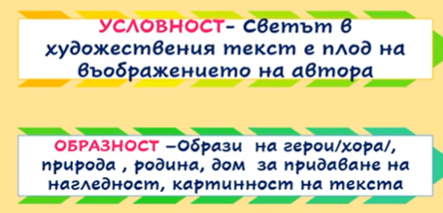
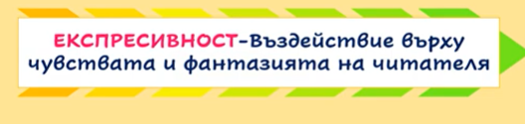
3. При анализ на художествен текст е необходимо да изясним функциите на художествените образи и употребата на езикови средства (думи, чрез които авторът използва, за да придаде изразителност и образност на произведението).
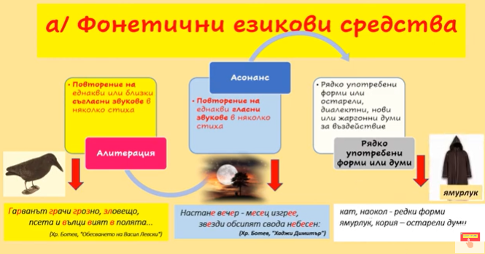
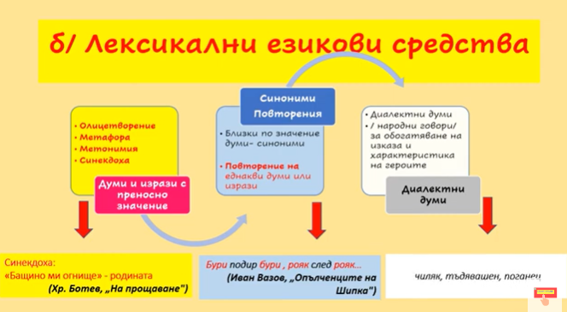
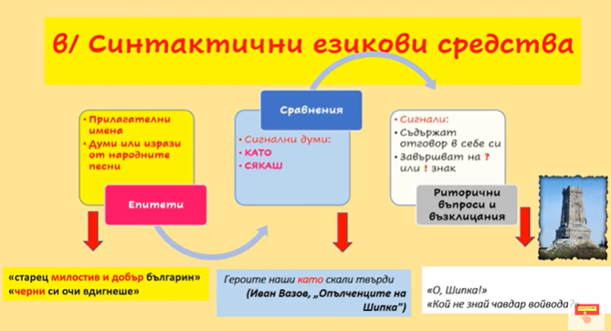

- Епитет- художествено средство, което пояснява съществен признак на предмет или явление
- Сравнение- художествено средство , с което се приписват качества на един предмет върху друг на основата на някакво сходство
- Алитерация – Повторение на едни и същи или близки по звучене съгласни звукове.
Пример:
• Гарванът грачи грозно, зловещо,
псета и вълци вият в полята...
(Хр. Ботев, "Обесването на Васил Левски")
Повторенията на съгласните г, р създава неприятно, дразнещо, грозно усещане, а повторението на звука в спомага за звуковото пресъздаване на воя на вълците. Картината е мрачна, потискаща. За постигането на това внушение важна роля има звуковата организация на стиха (в конкретния пример това е алитерацията).

- Асонанс – Повторение на еднакви гласни звукове в един или в няколко съседни стиха.
Пример:
Настане вечер - месец изгрее,
звезди обсипят свода небесен:
гора зашуми, вятър повее, –
Балканът пее хайдушка песен!
(Хр. Ботев, "Хаджи Димитър")

Многократното повтаряне на меката и гласна е в тези четири стиха създава определено музикално звучене на цялата строфа и допринася да се утвърди впечатлението, че Балканът и цялата природа пее.

- Анафора – Повторение на думи или изрази в началото на стиховете, за да се подчертае значението на отделната дума и да се изрази по-силно чувството.
Пример:
Ако ли, мале, майноле,
жив и здрав стигна до село,
жив и здрав с байряк в ръка.
(Хр. Ботев, "На прощаване в 1868")

3. Моля, открийте и запишете в Ботевото стихотворение „На прощаване в 1868г.” :
- 3 епитета.............................................................................................................
...............................................................................................................................
- 3 повторения.......................................................................................................
- 2 сравнения........................................................................................................
..............................................................................................................................
-1 анафора.............................................................................................................

